四川大学高分子科学与工程学院
本科教学工作简报

2018年 第01期（总第01期）

四川大学高分子科学与工程学院教务办编印 2018年03月16日

<四川大学本科课堂教学管理办法（修订）>学习简报

为加强学院本科教学管理，保证本科教学质量，更好地迎接本科教学审核评估，按照学校教务处的相关要求，我院认真组织相关部门和人员学习了<四川大学本科课堂教学管理办法（修订）>文件，具体学习情况如下：
- 我院领导一直以来高度重视本科教学工作。3月13日上午我院在学院副楼会议室召开了学院党政联席会议，会上全体学院领导认真学习了<四川大学本科课堂教学管理办法（修订）>文件精神，并要求各系/教研室积极组织教师进行学习；
- 我院教务办公室通过邮件等途径通知学院全体教师对文件进行认真学习；
- 3月16日下午，我院在研究生院2-101教室召开了全院大会，会上学院全体老师对文件进行了学习，同时教学院长冉蓉教授对文件进行了深入解读。
通过此次学习，我院全体老师加深了对学校关于本科课堂教学管理的相关政策的认识。我院将不断加强本科教学管理工作，不断探索创新，使我院本科教学工作迈上新高度！
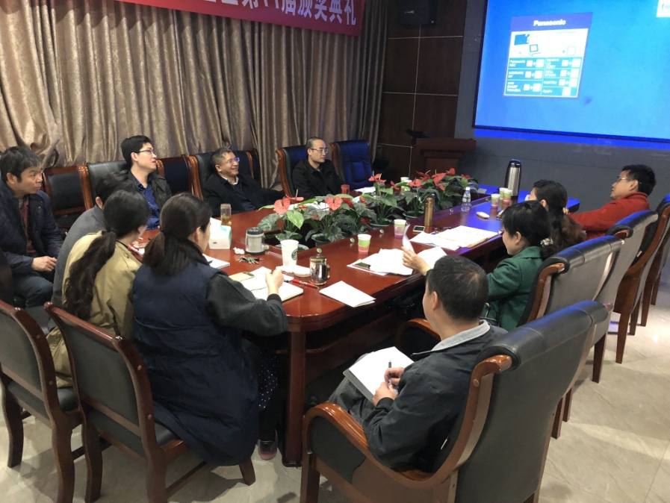
图1. 学院党政联席会议

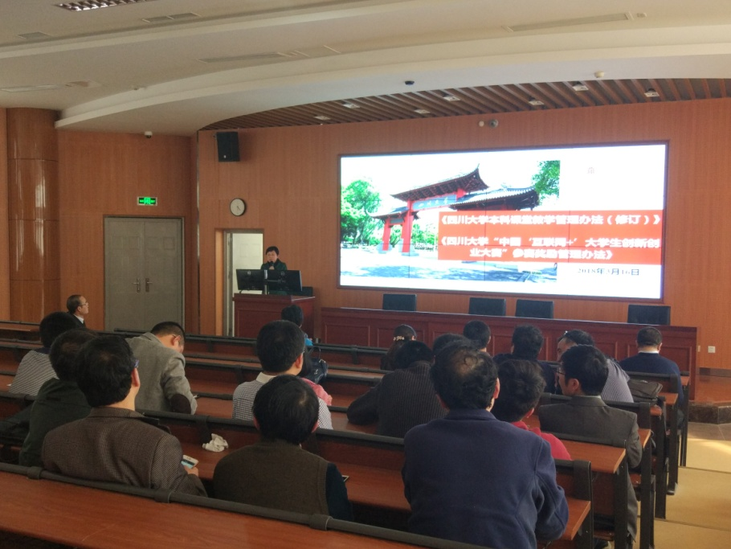
图2. 学院大会

